|  |  |
| --- | --- |
|  |  |

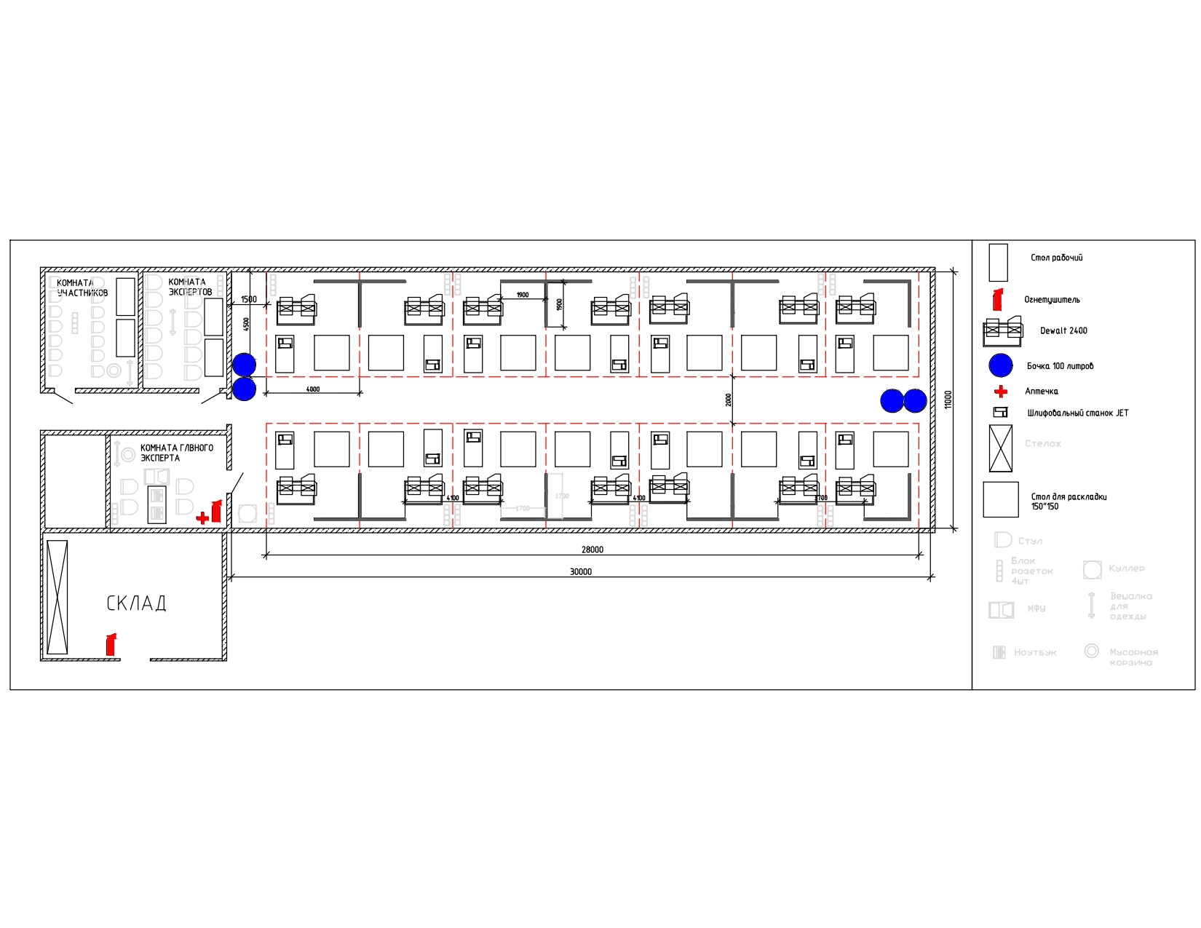 **ПЛАН ЗАСТРОЙКИ**

**По Компетенции «Облицовка плиткой»**

г. Москва 2023